Informazioni sui guasti
Manuale uso e manutenzione KDI 2504 M (Rev. 16)

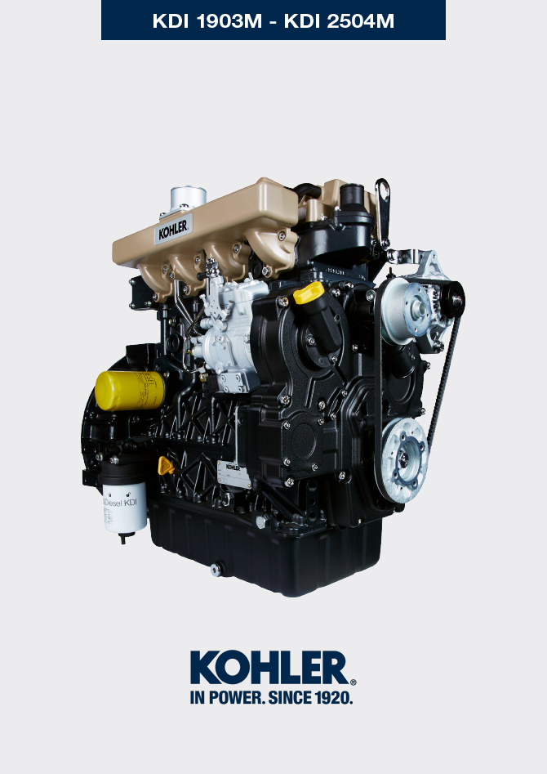

Registrazione modifiche al documento
Qualsiasi modifica di questo documento deve essere registrata dall`ente compilatore, con la compilazione della tabella.

Rilasciato da | Codice | Revisione | Data di emissione | Data revisione | Redatto da | Visto
 | 2504M

Istruzioni originali
KOHLER si riserva il diritto di modificare in qualunque momento i dati contenuti in questa pubblicazione.

Sommario
1. TITOLO 1 2
1.1. Asdfsdfsdf 2
1.2. Asdfsdfsdfggg 2

Informazioni sui guasti

Informazioni utili sui guasti
- In questo capitolo ci sono informazioni relative ai possibili inconvenienti che si possono riscontrare nell'utilizzo del motore con relative cause e possibili soluzioni Tab. 7.2 .
- In alcuni casi, per evitare ulteriori danni, è necessario spegnere immediatamente il motore Tab. 7.1 .
Tab 7.1
IL MOTORE DEVE ESSERE IMMEDIATAMENTE SPENTO QUANDO
1 | I giri del motore aumentano e diminuiscono improvvisamente
2 | Viene udito un rumore inusuale e/o improvviso
3 | La spia della pressione olio si illumina durante il funzionamento
4 | Il colore dei gas di scarico diventa improvvisamente scuro

Tab 7.2
INCONVENIENTI | CAUSA PROBABILE | SOLUZIONE | PAR.
Il motore non si avvia | Morsetti batteria solfatati | Pulizia morsetti batteria | --
 | Tensione batteria insufficiente | Ricaricare la batteria o sostituirla | --
 | Livello carburante insufficiente | Rifornire con carburante | 4.4
 | Carburante congelato | Rivolgersi alle officine autorizzate KOHLER | --
 | Filtro carburante intasato | Sostituire con nuovo filtro | 6.4
 | Aria nel circuito combustibile | Rivolgersi alle officine autorizzate KOHLER | --
 | Filtro aria intasato | Sostituire / pulire con nuovo filtro | 6.5
 | Tubi ostruiti | Rivolgersi alle officine autorizzate KOHLER | --
 | Fusibile bruciato | Sostituire con nuovo fusibile se il problema persiste rivolgersi alle officine autorizzate KOHLER | --
 | Dispositivi di aspirazione o scarico ostruiti | Rivolgersi alle officine autorizzate KOHLER | --
Il motore si avvia e si spegne | Connessioni elettriche precarie | Pulire contatti elettrici se il problema persiste rivolgersi alle officine autorizzate KOHLER | --
 | Morsetti batteria solfatati | Pulizia morsetti batteria | --
 | Filtro carburante intasato | Sostituire con nuovo filtro e effetture pulizia serbatoio | --
 | Tubi carburante ostruiti | Rivolgersi alle officine autorizzate KOHLER | --
Numero dei giri al minimo instabile | Tubi carburante ostruiti | Rivolgersi alle officine autorizzate KOHLER | --
Numero dei giri al minimo basso | Tubi carburante ostruiti | Rivolgersi alle officine autorizzate KOHLER | --
 | Carburante di qualità scadente | Pulire il serbatoio e rifornire con carburante di qualità | 2.5
Fumosità BLU | Livello olio in coppa elevato | Sostituire olio motore se il problema persiste rivolgersi alle officine autorizzate KOHLER | --
 | Filtro aria intasato | Sostituire con nuovo filtro | 6.5
Consumo eccessivo di carburante | Filtro aria intasato | Sostituire con nuovo filtro | 6.5
 | Livello olio in coppa elevato | Sostituire olio motore se il problema persiste rivolgersi alle officine autorizzate KOHLER | --
Il motore ha perso le prestazioni iniziali | Filtro aria intasato | Sostituire con nuovo filtro | 6.5
 | Tubi carburante ostruiti | Rivolgersi alle officine autorizzate KOHLER | --
 | Carburante di qualità scadente | Pulire il serbatoio e rifornire con carburante di qualità
 | Livello olio in coppa elevato | Sostituire olio motore se il problema persiste rivolgersi alle officine autorizzate KOHLER | --
Il motore ha dei vuoti in accelerazione | Filtro carburante intasato | Sostituire filtro carburante | 6.4
Il motore esegue strappi in accelerazione | Tubi carburante ostruiti | Rivolgersi alle officine autorizzate KOHLER
Il motore si surriscalda | Livello del refrigerante insufficiente | Rabboccare fino a livello | 4.6
 | Livello olio in coppa elevato | Sostituire olio motore se il problema persiste rivolgersi alle officine autorizzate KOHLER | --
 | Radiatore intasato | Pulire radiatore se il problema persiste rivolgersi alle officine autorizzate KOHLER | --
Nel caso in cui le soluzioni proposte in Tab. 7.2 per gli inconvenienti riscontrati non dovessero risolvere il problema, contattare un'officina autorizzata KOHLER .

